Un instrumento de gran valor para construir relaciones justas con los demás y con los dones de la Creación

Franciscanos y jesuitas se unen para impulsar en Brasil la Revolución Laudato Si
Revolución Laudato Si

Los jesuitas y franciscanos, con esta unión, proponen una "revolución" que incorpora un profundo cambio de paradigma en la relación con la tierra, nuestra "casa común"

La familia ignaciana y la familia franciscana se sienten unidas, especialmente en el cuidado de los dones de la creación, la casa común y la construcción de relaciones justas y respetuosas

"Para nosotros, franciscanos y jesuitas, no hay Revolución sin combatir los pilares que estructuran las desigualdades de nuestra sociedad, no hay Revolución lejos de la defensa de la verdadera democracia, no hay Revolución sin caminar con los pobres y perseguidos”

02.09.2020 Luis Miguel Modino, corresponsal en Brasil
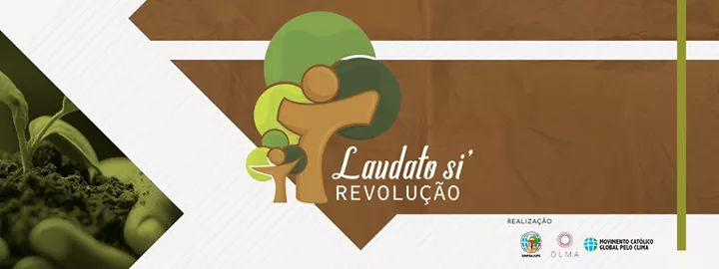
La encíclica Laudato Si, publicada hace cinco años, podemos decir que marcó un antes y un después en la toma de conciencia sobre la necesidad de cuidar nuestro planeta, de nuestra Casa Común. Esa dinámica, asumida también fuera de la Iglesia, inclusive por quienes practican otras religiones y por gente que no asume la fe un la divinidad como algo propio, recibió un nuevo impulso con el Sínodo para la Amazonía, cuyas reflexiones fueron recogidas en el Documento Final del Sínodo para la Amazonía y en la exhortación postsinodal Querida Amazonía.
Inspirados en esa dinámica, los franciscanos y jesuitas que realizan su misión en Brasil decidieron unirse para emprender reflexiones y acciones encaminadas a la lucha por la justicia socioambiental, contra toda forma de explotación y desigualdad socioeconómica, contra toda expresión de racismo y en defensa de los pueblos indígenas y la democracia. Esta idea ha sido dada a conocer al inicio del Tiempo de la Creación, que del 1 de septiembre al 4 de octubre pretende hacer ver a los católicos que el cuidado de la Casa Común es un elemento inseparable de la fe en el Dios Creador.
Como ellos mismo informan, la unión de franciscanos y jesuitas forma parte de un movimiento internacional - la "Revolución Laudato Si" - y tiene un gran simbolismo, porque reúne los carismas y las fuerzas de sus dos grandes santos fundadores - Francisco e Ignacio - que se reflejan en la imagen del Papa Francisco, que personifica a los dos como un jesuita que elige el nombre de Francisco. No podemos olvidar que quien estaba sentado al lado del cardenal Bergoglio en el cónclave en que se convirtió en el Papa Francisco, fue el franciscano Claudio Hummes, quien le dijo que no se olvidase de los pobres, y que como presidente de la Red Eclesial Panamazónica – REPAM, como relator del Sínodo para la Amazonía y como presidente de la Conferencia Eclesial de la Amazonía – CEAMA, ha tenido un papel de extrema relevancia en todo lo que hace referencia a la dimensión ecológica en la vida de la Iglesia católica.
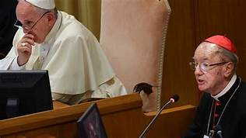
Los jesuitas y franciscanos, con esta unión, proponen una "revolución" que incorpora un profundo cambio de paradigma en la relación con la tierra, nuestra "casa común"; en defensa de los pobres y excluidos, concibiéndolos como interlocutores y no sólo como destinatarios; en defensa de los pueblos indígenas y otras minorías; y, finalmente, en defensa de la democracia y contra todo tipo de autoritarismo. Podríamos decir que estos son los objetivos fundamentales de algo que, por la gran presencia de la Compañía y de la familia franciscana en todos los rincones del país, puede revolucionar la vida eclesial en Brasil.
Los detalles de este nuevo camino serán conocidos con mayor profundidad en un webinar que tendrá lugar el 30 de septiembre, a las 20 horas, horario de Brasilia, con la presencia del teólogo Leonardo Boff y la teóloga María Clara Bingemer, que presentarán, basados respectivamente en la espiritualidad franciscana e ignaciana, los fundamentos inspiradores de este encuentro simbólico entre las dos tradiciones. La mediación será la de la antropóloga Moema Miranda, asesora de la Comisión Especial de Ecología Integral y Minería de la Conferencia Nacional de los Obispos de Brasil – CNBB, y de la Red Eclesial Panamazónica – REPAM-Brasil. Las inscripciones se pueden hacer en la página de facebook: http://facebook.com/revolucaolsbrasil
Para los creadores de la unión entre franciscanos y jesuitas, la "Revolución Laúdica Sí" está alineada en dos vigorosos caminos movidos por dos espiritualidades intensamente convergentes. "Desde el Santo de Asís y el Santo de Loyola, hasta el día de hoy, hay algo muy profundo que interconecta estos dos caminos y las prácticas inherentes a ellos, en un enriquecimiento mutuo natural. La familia ignaciana y la familia franciscana se sienten unidas, especialmente en el cuidado de los dones de la creación, la casa común y la construcción de relaciones justas y respetuosas", explican.
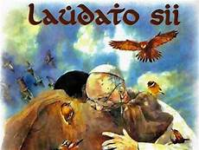
A la cabeza de la organización de la Revolución de Laudato Si Brasil se encuentran el Servicio Interfranciscano de Justicia, Paz y Ecología de la Conferencia de la Familia Franciscana del Brasil (Sinfrajupe), el Observatorio Luciano Mendes de Almeida (OLMA), organizador de la Red de Justicia Social y Ambiental de los Jesuitas, y el Movimiento Católico Mundial por el Clima. Los socios son MAGIS Brasil y la Facultad Jesuita de Filosofía y Teología (FAJE).
En la Carta en la que explican el significado y los objetivos de la unión entre las dos fuerzas, los idealizadores afirman: "Muchos elementos poderosos nos unen. Los franciscanos y los jesuitas tienen una historia en común, son cómplices de una alianza declarada con los pobres, con los desposeídos de nuestra sociedad, con los vulnerables en su dignidad. Para nosotros, franciscanos y jesuitas, no hay Revolución sin combatir los pilares que estructuran las desigualdades de nuestra sociedad, no hay Revolución lejos de la defensa de la verdadera democracia, no hay Revolución sin caminar con los pobres y perseguidos”.
La iniciativa de jesuitas y franciscanos cobra especial importancia dentro de la actual realidad brasileña, marcada por los ataques constantes al medio ambiente y a quienes se empeñan en su cuidado, promoviendo formas de vida alternativas y respetuosas, buscando otros estilos de vida, generando economías solidarias, sostenibles e integrales, así como muchos procesos de resistencia y lucha popular contra el modelo consumista y neoliberal, por el que ha apostado decididamente el actual gobierno brasileño.
La Revolución Laudato Si puede ser un instrumento de gran valor, que ayude a construir relaciones justas con los demás y con los dones de la Creación, teniendo como fundamento la valentía de Francisco de Asís e Ignacio de Loyola. Desde su testimonio de vida y su espiritualidad, los jesuitas y franciscanos quieren: ¡Que Cristo, nuestro Hermano Mayor y Compañero, ilumine nuestros caminos y nos haga crecer en el amor, la fe y la esperanza! Que sintamos a Dios en todas las cosas en profundidad y seamos constructores permanentes de paz y bien.
https://www.religiondigital.org/luis_miguel_modino-_misionero_en_brasil/Franciscanos-jesuitas-Brasil-Revolucion-Laudato_7_2264843501.html

